

АДМИНИСТРАЦИЯ ГОРОДА НЕВИННОМЫССКА
СТАВРОПОЛЬСКОГО КРАЯ
\\Galina_new\почта\2026\10 октябрь\8\1401.docx
ПОСТАНОВЛЕНИЕ

24.09.2026 г. Невинномысск № 1401

О комплексном развитии территории

В соответствии со статьей 67 Градостроительного кодекса Российской Федерации, Уставом муниципального образования городского округа
города Невинномысска Ставропольского края, Правилами землепользования и застройки муниципального образования города Невинномысска Ставропольского края, утвержденными постановлением администрации города Невинномысска от 03.09.2021 № 1521, постановляю:
- Установить, что:
комплексному развитию подлежит незастроенная территория муниципального образования городского округа города Невинномысска Ставропольского края общей площадью 32 349 кв. метров (далее – Территория) в границах, согласно приложению 1 к настоящему постановлению;
предельный срок реализации настоящего постановления – 10 лет со дня его официального обнародования;
расчетные показатели минимально допустимого уровня обеспеченности объектами коммунальной, транспортной, социальной инфраструктур
и расчетные показатели максимально допустимого уровня территориальной доступности указанных объектов для населения применяются в соответствии с местными нормативами градостроительного проектирования муниципального образования города Невинномысска Ставропольского края.
- Утвердить:
перечень сведений о земельных участках, расположенных в границах Территории, согласно приложению 2 к настоящему постановлению;
основные виды разрешенного использования земельных участков
и объектов капитального строительства, которые могут быть выбраны
при реализации решения о комплексном развитии территории, а также предельные параметры разрешенного строительства, реконструкции объектов капитального строительства в границах территории, подлежащей комплексному развитию, согласно приложению 3 к настоящему постановлению.

- При строительстве многоквартирных жилых домов на территории, подлежащей комплексному развитию, предусмотреть в них не менее 1% (одного процента) жилых помещений, которые должны соответствовать условиям отнесения к стандартному жилью, установленным федеральным органом исполнительной власти, осуществляющим функции по выработке
и реализации государственной политики и нормативно-правовому регулированию в сфере строительства, архитектуры, градостроительства.
- Настоящее постановление реализуется лицом, определенным
по результатам торгов в целях заключения договора о комплексном развитии территории.
- Обнародовать настоящее постановление путем его размещения
в сетевом издании «Редакция газеты «Невинномысский рабочий»
и на официальном сайте администрации города Невинномысска
в информационно-телекоммуникационной сети «Интернет».
- Контроль за исполнением настоящего постановления оставляю
за собой.

Заместитель главы администрации
города Невинномысска Д.В. Кияшко

Приложение 1

к постановлению администрации
города Невинномысска
от 24.09.2026 №1401

Границы незастроенной территории муниципального образования города Невинномысска Ставропольского края, подлежащей комплексному развитию

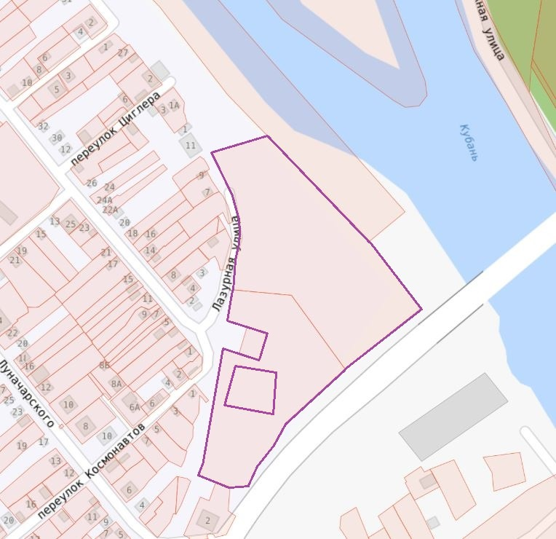
26:16:030341:258
26:16:030339:292

Условные обозначения:
границы незастроенной территории, подлежащей комплексному развитию

Первый заместитель главы

администрации города Невинномысска Е.С. Евдоченко

Приложение 2

к постановлению администрации
города Невинномысска
от 24.09.2026 №1401

ПЕРЕЧЕНЬ

земельных участков, расположенных в границах незастроенной территории, подлежащей комплексному развитию на территории муниципального образования города Невинномысска Ставропольского края

№ п/п | Кадастровый номер | Адрес | Площадь
1. | 26:16:030339:292 | Российская Федерация, край Ставропольский, городской округ город Невинномысск, город Невинномысск, улица Лазурная, земельный участок 1/1 | 20 364 кв. метра
2. | 26:16:030341:258 | Российская Федерация, край Ставропольский, городской округ город Невинномысск, город Невинномысск, улица Малиновского, земельный участок 1/1 | 11 985 кв. метров

Первый заместитель главы

администрации города Невинномысска Е.С. Евдоченко

Приложение 3

к постановлению администрации
города Невинномысска

от 24.09.2026 №1401

Основные виды разрешенного использования земельных участков
и объектов капитального строительства, которые могут быть выбраны
при реализации решения о комплексном развитии территории,
а также предельные параметры разрешенного строительства,
реконструкции объектов капитального строительства в границах территории, подлежащей комплексному развитию
№ п/п | Вид параметра | Предельные параметры

1 | 2 | 3
1. | Многоэтажная жилая застройка (высотная застройка)
1.1. | Минимальные отступы от границ земельных участков, образуемых и (или) изменяемых в соответствии с документацией по планировке территории, в целях определения мест допустимого размещения зданий, строений, сооружений, за пределами которых запрещено строительство зданий, строений, сооружений | 1 метр
1.2. | Предельное количество этажей или предельная высота зданий, строений, сооружений | Не подлежит установлению
1.3. | Максимальный процент застройки земельного участка (территории, подлежащей комплексному развитию), определяемый как отношение суммарной площади земельного участка, которая может быть застроена, ко всей площади земельного участка (территории, подлежащей комплексному развитию) | 80 %
1.4. | Минимальный процент озеленения территории, подлежащей комплексному развитию | 10%
1.5. | Минимальное количество машино-мест, рассчитанных для зданий, строений, сооружений и рекреационных территорий | В соответствии с местными нормативами градостроительного проектирования муниципального образования города Невинномысска Ставропольского края

Первый заместитель главы

администрации города Невинномысска Е.С. Евдоченко

